O Kit de material escolar para ensino fundamental anos finais é composto por:
Composição do Kit
Item | Qtde. por KIT
Apontador com depósito | 2
Borracha escolar | 2
Caderno universitário 200 folhas | 2
Calculadora de bolso 8 dígitos | 1
Caneta esferográfica (2 azuis, 1 preta e 1 vermelha) | 4
Cola branca 90g | 1
Esquadro 45° | 1
Esquadro 60° | 1
Lápis de cor (12 cores) | 1
Lápis grafite | 4
Régua | 1
Transferidor 180° | 1

Embalagem
O kit deve estar embalado em caixa de papelão envolta de plástico e identificada na face superior com:

- Nome do kit (ex.: KIT ENSINO FUNDAMENTAL ANOS FINAIS);
- Composição do Kit, conforme descrito no edital;
- “FNDE/MEC - Pregão Eletrônico 2/2018 – Venda Proibida”;
- Identificação do fabricante e do fornecedor;
- Logomarca do FNDE.

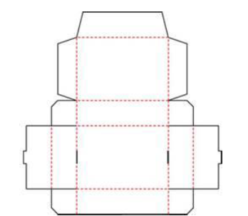
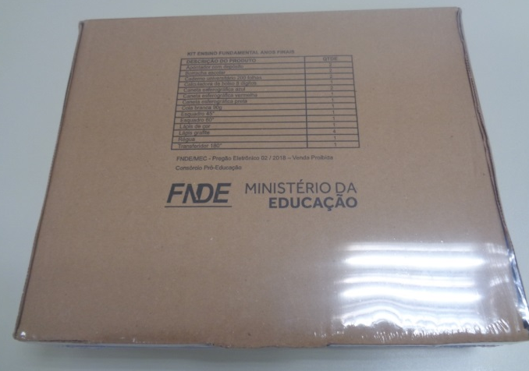

Apontador com depósito
O apontador é da marca Arte Feliz, possui as seguintes características:
- Depósito em plástico transparente;
- Altura de 4 cm;
- Comprimento 2,2 cm;
- Largura 1,5 cm;
- O diâmetro deverá ser compatível com o diâmetro do lápis grafite e lápis de cor que formam o kit:

Borracha escolar
A borracha é da marca Arte feliz e possui as seguintes características:
- É macia, flexível, possui 3 cm de altura, 2 cm de largura, 0,5 cm de espessura e é capaz de remover o grafite sem borrar ou manchar o papel:

Caderno universitário
OBS: As capas dos cadernos podem ser personalizadas em casos de contratações acima de 20.000 unidades.

O caderno é da marca Kajoma e possui as seguintes características:
- 3 (três) possibilidades de capas (capas dura):

- Tamanho de 200 x 275 mm (20 x 27,5 cm):

- 10 matérias, com o total de 200 folhas úteis, com pauta (ou seja, sem contar das divisórias):
- Espiral de arame com revestimento preto e dobra nas pontas:
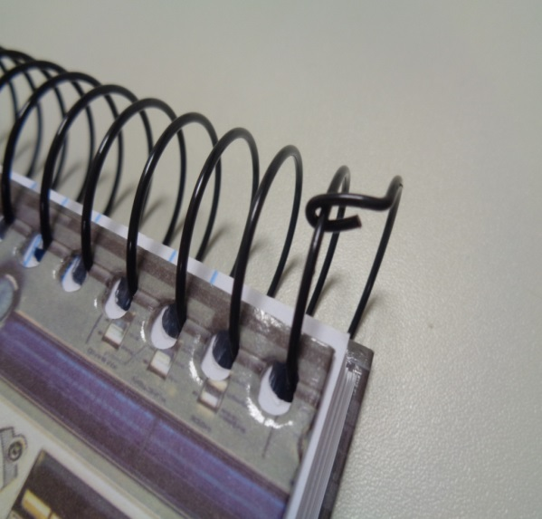

Calculadora de bolso – 8 dígitos
A calculadora é da marca BM Supplies e possui as características:
- Visor LCD;
- Calcula raiz quadrada e porcentagem além das 4 operações básicas;
- Funciona a pilha e a energia solar:
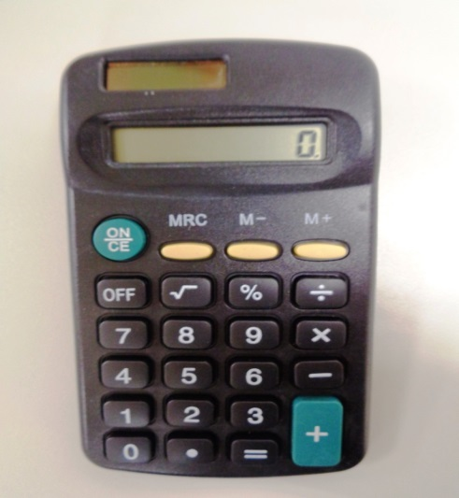
- Acompanha a pilha:
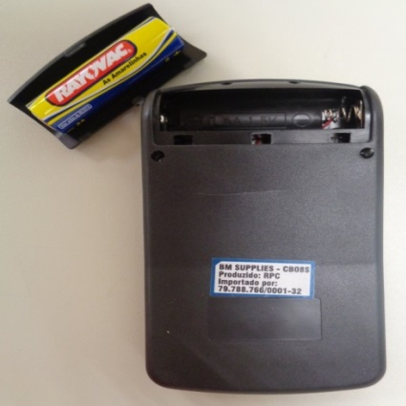
Caneta esferográfica
As canetas são da marca Arte Feliz e deverão ser entregues nas seguintes cores: 2 azuis, 1 preta e 1 vermelha.
- Impressão no corpo da escrita “MEC/FNDE”:
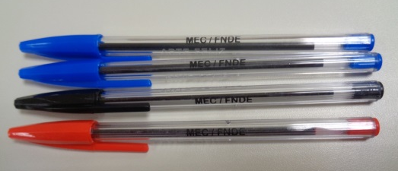

- Todas as canetas devem apresentar comprimento de escrita mínimo de 1.750 m.

Cola branca
A cola branca é da marca Acrilex e possui as seguintes características:
- É liquida;
- Possui tampa antivazamento;
- Pesa 90g;
- As colas devem estar acondicionadas em sacos plásticos transparentes e lacrados:

- Selo do INMETRO:
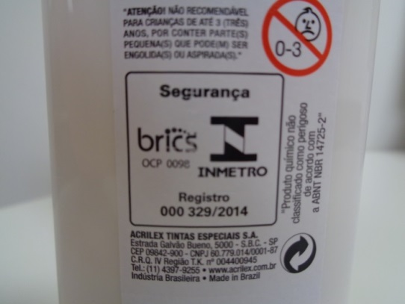
- E tem validade de, no mínimo, 12 (doze) meses contados a partir da data de entrega.

Esquadro 45°
O esquadro é da marca Arte Feliz e possui as seguintes características:
- É feito de plástico transparente;
- E possui graduação de 45º x 21 cm;
- Divisão em milímetros;
- Destaques a cada 5 mm;
- Marcações numeradas a cada cm;
- Bordas graduadas rebaixadas e livres de rebarbas:
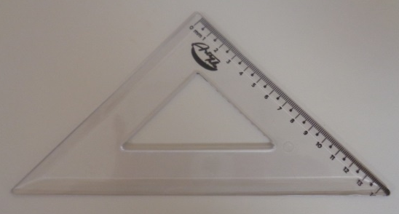

Esquadro 60°
O esquadro é da marca Arte Feliz e possui as seguintes características:
- É feito de plástico transparente;
- E possui graduação de 60º x 21 cm;
- Destaques a cada 5 mm;
- Marcações numeradas a cada cm;
- Bordas graduadas rebaixadas e livres de rebarbas:
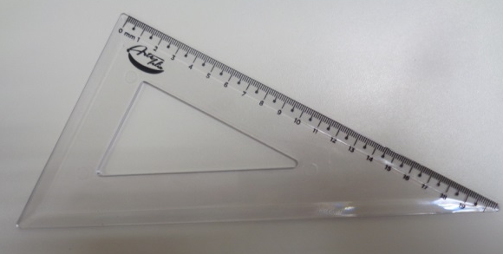

Lápis de cor
O lápis de cor é da marca Arte Feliz e possui as seguintes características:
- Caixa contendo 12 unidades de cores diferentes (cores obrigatórias: preto, amarelo, vermelho, marrom, dois tons de azul, dois tons de verde):
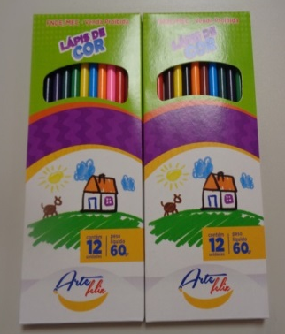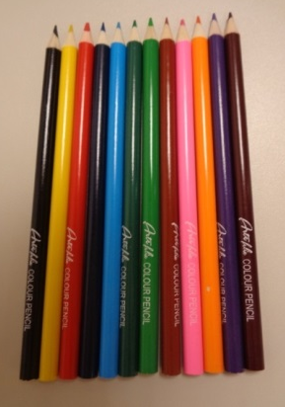
- selo FSC:
- matéria-prima de madeira reflorestada;
- comprimento de 17 cm;
- selo do INMETRO nº 000511/2017.

Lápis grafite
O lápis grafite é da marca Arte feliz e possui as seguintes características:
- matéria prima de madeira reflorestada;
- comprimento de 17cm;
- dureza n° 02 HB:
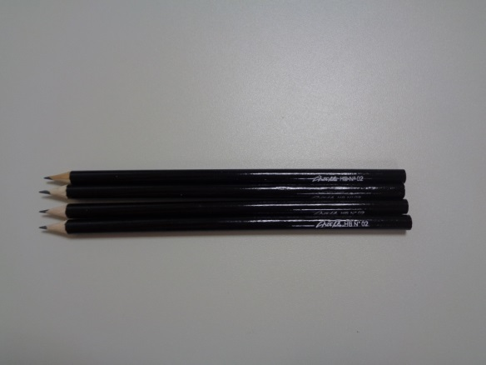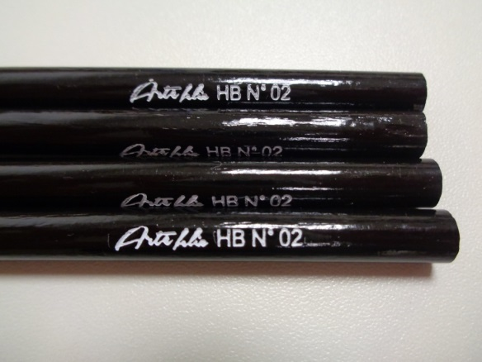

Transferidor 180°
O transferidor é da marca Arte Feliz e possui as seguintes características:
- É feito de plástico transparente;
- Possui divisões de 0º a 180º de grau em grau;
- Base com régua de no mínimo 10cm;
- Divisão em milímetros;
- Destaques a cada 5 mm;
- Bordas graduada rebaixada e livres de rebarba:

Régua de 30 cm
A régua é da marca Arte Feliz e possui as seguintes características:
- É feita de plástico transparente;
- Possui divisão em milímetros com destaques a cada 5mm;
- Marcações numeradas a cada centímetro;
- Largura de 3,5 cm;
- Espessura de 3 mm;
- Bordas graduada rebaixadas e livres de rebarbas:
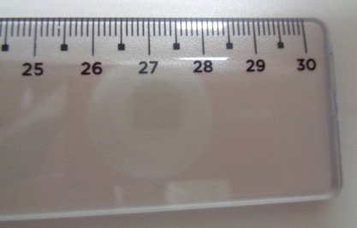

Saiba mais:
- Para conhecimento de todas as especificações técnicas do produto detalhadamente, consulte o Caderno de Informações Técnicas – CIT, disponível na página do Pregão Eletrônico n.º 2/2018, no Portal do FNDE – Compras Governamentais, na seção “Outros arquivos”: http://www.fnde.gov.br/phocadownload/compras_governamentais/compras_nacionais/pregoes_eletronicos/2018/02-2018/1%20-%20CADERNO%20DE%20INFORMAES%20TCNICAS%20-%20COMPILADO%20COM%20ANEXOS.pdf

